Załącznik nr 1a

Szczegółowy opis przedmiotu zamówienia (Zrobotyzowane stanowisko spawalnicze – 1 szt. i Zrobotyzowany portal spawalniczy – 1 szt.)
Informujemy, iż wszystkie podane w załączniku numer 1a ewentualne znaki towarowe, patenty lub pochodzenia, źródła lub szczególne procesy, które zostały wykorzystane do scharakteryzowania produktów lub usług maja tylko znaczenie poglądowe, a zamawiający dopuszcza rozwiązania takie jak opisano poniżej lub równoważne, pod warunkiem spełniania przez nie wymagań opisanych w zapytaniu ofertowym.

- Zrobotyzowane stanowisko spawalnicze – 1 szt.:
- Wymagania podstawowe:
- Robot na wózku poruszającym się po torze jezdnym na podłodze z dwoma zestawami pozycjonerów:
- powierzchnia stanowiska - minimum 12 000 x 6 000 mm
- zakres przesuwu roboczego na torze podłogowym (Y) - min: 9 000 mm
- 2 x 2t, 2-osiowy pozycjoner typu L, zintegrowany z robotem, a także gotowy do obsługi ręcznej, w momencie, gdy nie współpracuje z robotem.
- 2 x 2t, bierna jednostka podpierająca na wózku szynowym
- łączne obciążenie użytkowe 2 x 4 t / celę robota
- 6-osiowe ramię robota o udźwigu 12 kg oraz zakresie pracy 2010 mm zainstalowane na wózku poruszającym się po torze jezdnym na podłodze.
- Dwie cele robocze (A i B) z możliwością łączenia i pracy w konfiguracji A+B
- Inwertorowe źródło prądu do spawania metodą MAG prądem 500 A w cyklu pracy 60% i 450 A w cyklu pracy 100%.
- Kurtyny świetlne i elektryczne komponenty układu bezpieczeństwa oraz layout ogrodzenia zabezpieczającego zawarte w dostawie.
- Stanowisko robocze wyposażone w komputer przemysłowy z oprogramowaniem do sterowania celą
- Oprogramowanie do programowania offline
- Spawanie wielowarstwowe
- Zestaw części zamiennych
- Szkolenie w zakładzie zleceniodawcy

- Wymagania szczegółowe:
- Komputer PC z ekranem dotykowym HMI do sterowania stanowiskiem spawalniczym, który umożliwia:
  - kontrolę i monitorowanie stanu cel robota i ich kolejek roboczych
  - zdalny dostęp do panelu operatorskiego z kasetą robota, umożliwiający operatorowi wirtualny podgląd kasety robota na ekranie dotykowym HMI PC
  - wysyłanie wiadomości SMS w przypadku alarmu/zatrzymania celi robota
  - podłączenie do źródła prądu spawania umożliwiające monitoring parametrów.
  - diagnostykę układu bezpieczeństwa i innych urządzeń peryferyjnych.
- Oprogramowanie do programowania offline, zawierające:
  - mirroring
  - kopiowanie
  - funkcje makr ułatwiające programowanie powtarzających się cech w ramach oferty produktów.
  - Możliwość używania licencji na wielu komputerach
- możliwość tworzenia spoin wielościegowych za pomocą narzędzia wizualnego.

Pozostałe wymagania:
- Jedna wspólna oferta pakietowa na dwa w/w stanowiska zrobotyzowane
- Dokumentacja i referencje:
- Wymagana dokumentacja zawierająca instrukcję obsługi i konserwacji w języku polskim
- Rysunki layoutu stanowisk i fundamentów, zawierające projekt układu bezpieczeństwa i lokalizację ogrodzenia
- certyfikat CE,
- maszyna zaprojektowana i zbudowana zgodnie z Dyrektywą 2006/42/EC,
- Co najmniej 1 referencja dotycząca sprzedaży w Polsce w ciągu ostatnich 3 lat stanowiska zrobotyzowanego typu pół-portal XYZ na torze jezdnym na podłodze z robotem podwieszonym do osi Z, o rozmiarach zbliżonych do przedstawionych w niniejszym zapytaniu ofertowym, w szczególności o zasięgu roboczym wysięgnika poziomego (oś Y) minimum 4 m.
- Co najmniej 1 referencja dotycząca sprzedaży w Polsce w ciągu ostatnich 3 lat stanowiska zrobotyzowanego z oprogramowaniem do skanowania geometrii rowków z graficzną prezentacją wyników skanowania i możliwością wczytania gotowego wzoru układu warstw spoiny wielościegowej, adaptującego się do zeskanowanego kształtu rowka.
- Stanowiska zrobotyzowane w pełni zmontowane i przetestowane (odbiór fabryczny) przed dostarczeniem do klienta.
- Stanowiska zrobotyzowane wyprodukowane na terenie EU przez producenta posiadającego certyfikat ISO 9001 i 14001, prowadzącego główną działalność na terenie UE
- opracowanie procesu spawania dla 1 przedmiotu roboczego– zawarte w cenie urządzenia
- programowanie robota dla 1 przedmiotu roboczego– zawarte w cenie maszyny

- Zrobotyzowany portal spawalniczy – 1 szt.:
- Wymagania podstawowe:
- Pół-portal XYZ na torze jezdnym na podłodze z następującym zakresem ruchu:
  - zakres przesuwu roboczego na torze podłogowym (X) - minimum: 28 000 mmm
  - zakres przesuwu roboczego na wysięgniku poziomym (Y) - minimum 4 100 mm
  - zakres przesuwu roboczego belki pionowej (Z) - minimum 2 400 mm
- 6-osiowe ramię robota o udźwigu 12 kg oraz zakresie pracy 1440 mm zainstalowane na osi Z w pozycji sufitowej
- Dwie cele robocze (A i B) , każda o wymiarach zapewniających robotowi pełny dostęp do przedmiotu obrabianego o wymiarach zewnętrznych DxSxW 11,5m x 3m x 2,4m z możliwością ustawienia robota poza przedmiotem obrabianym w identycznej pozycji po każdej stronie przedmiotu obrabianego, od poziomu podłogi do szczytu przedmiotu obrabianego, bez ingerencji w obszar przedmiotu obrabianego o w/w wymiarach (patrz załączone rysunki).
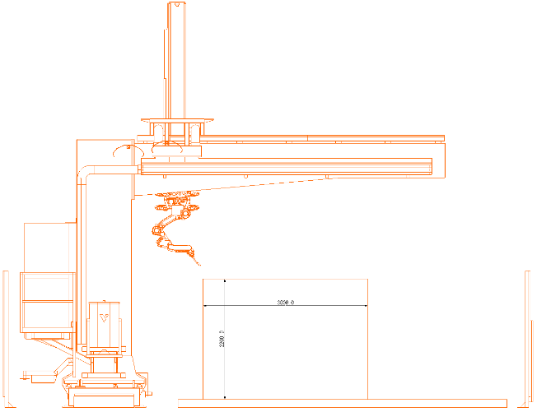
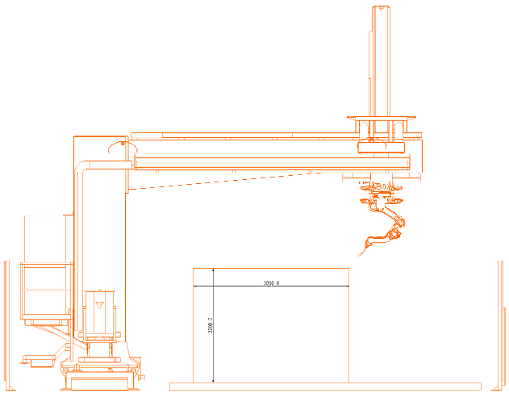
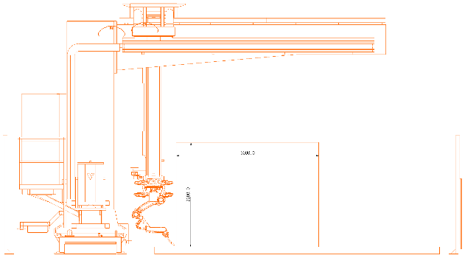
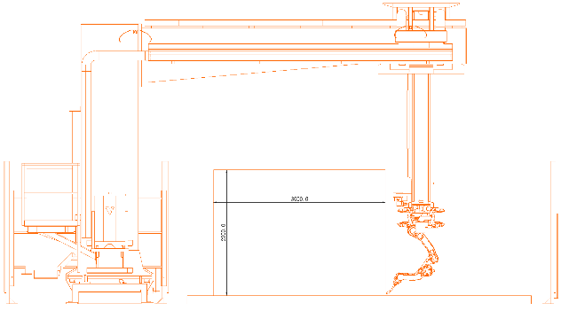

- Wymiary cel roboczych powinny umożliwiać umieszczenie w nich elementu o wymiarach DxSxW 13,5m x 6m x 2,4m oraz spawanie z ograniczonym dostępem dla robota.
- Możliwość połączenia cel roboczych (A i B) i pracy w konfiguracji A+B z pełnym dostępem robota do przedmiotu obrabianego o wymiarach zewnętrznych DxSxW 26,5m x 3m x 2,4 m z możliwością ustawienia robota poza przedmiotem obrabianym w identycznej pozycji po każdej stronie przedmiotu obrabianego, od poziomu podłogi do górnej części przedmiotu obrabianego, bez ingerencji w obszar przedmiotu obrabianego o w/w wymiarach.
- 5-tonowy, 2-osiowy pozycjoner typu L z biernym zespołem podpierającym 5 t na wózku szynowym, o łącznym obciążeniu użytkowym 10 t. Zintegrowany z robotem, a także gotowy do obsługi ręcznej, w momencie, gdy nie współpracuje z robotem.
- Obwód masowy z szyną wzdłuż toru jezdnego i zestawem styków ślizgowych, poruszających się wraz z pół-portalem XYZ, umożliwiający uzyskanie najmniejszej rezystancji i indukcyjności obwodu spawania.
- Inwertorowe nie zintegrowane źródło prądu do spawania metodą MAG prądem 700 A w cyklu pracy 100%
- Kurtyny świetlne i elektryczne komponenty układu bezpieczeństwa oraz layout ogrodzenia zabezpieczającego zawarte w dostawie.
- Stanowisko robocze wyposażone w komputer przemysłowy z oprogramowaniem do sterowania celą
- Oprogramowanie do programowania offline ,
- Skaner laserowy do wyszukiwania złączy i skanowania prawdziwej geometrii rowków spawalniczych
- Oprogramowanie do adaptacyjnego spawania wielowarstwowego z możliwością dodawania przejść spawalniczych zamiast dostosowywania parametrów spawania, jeśli geometria rowka wykracza poza tolerancję, aby uniknąć zbyt dużej ilości wprowadzonego ciepła.
- Zestaw części zamiennych
- Szkolenie w zakładzie zleceniodawcy

- Wymagania szczegółowe:
- Komputer PC z ekranem dotykowym HMI do sterowania stanowiskiem spawalniczym, który umożliwia:
  - kontrolę i monitorowanie stanu cel robota i ich kolejek roboczych
  - zdalny dostęp do panelu operatorskiego z kasetą robota, umożliwiający operatorowi wirtualny podgląd kasety robota na ekranie dotykowym HMI PC
  - wysyłanie wiadomości SMS w przypadku alarmu/zatrzymania celi robota
  - podłączenie do źródła prądu spawania umożliwiające monitoring parametrów.
  - diagnostykę układu bezpieczeństwa i innych urządzeń peryferyjnych.
- Oprogramowanie do programowania offline, zawierające:
  - mirroring
  - kopiowanie
  - funkcje makr ułatwiające programowanie powtarzających się cech w ramach oferty produktów.
  - możliwość tworzenia spoin wielościegowych zarówno pachwinowych jak i czołowych za pomocą narzędzia wizualnego.
- Oprogramowanie do skanowania realnej geometrii rowka z graficzną prezentacją wyników skanowania i możliwością wczytania gotowego wzoru układu warstw spoiny wielościegowej, adaptującego się do zeskanowanego kształtu rowka.
- Możliwość skanowania przerywanego między warstwami w celu zapewnienia doskonałej jakości spoiny.

Oświadczam, że oferowany przeze mnie przedmiot zamówienia, oferowany w ramach niniejszego przetargu, dla firmy Tarkon Sp. z o.o. ul. Mechaniczna 5 39-400 Tarnobrzeg, spełnia wszystkie minimalne i pożądane przez Zamawiającego opisane i wymagane parametry techniczne (obligatoryjne).
Miejscowość…………….…… | dnia………………………….. r | ……………..…………………………..
 |  | (podpis i pieczęć wystawcy ofert)

